INFORME DE FISCALIZACIÓN AMBIENTAL

INSPECCIÓN AMBIENTAL

PLANTA DE TRATAMIENTO DE AGUAS SERVIDAS DOMÉSTICAS POBLADO DE PARINACOTA

DFZ-2015-46-XV-RCA-IA

 | Nombre | Firma
Aprobado | Claudia Pastore Herrera
Elaborado | Christian Rojo Loyola

Tabla de Contenidos
Tabla de Contenidos 2
1. RESUMEN. 3
2. IDENTIFICACIÓN DEL PROYECTO, INSTALACIÓN, ACTIVIDAD O FUENTE FISCALIZADA 4
2.1. Antecedentes Generales 4
2.2. Ubicación y Layout 5
3. INSTRUMENTOS DE GESTIÓN AMBIENTAL QUE REGULAN LA ACTIVIDAD FISCALIZADA. 7
4. ANTECEDENTES DE LA ACTIVIDAD DE FISCALIZACIÓN. 8
4.1. Motivo de la Actividad de Fiscalización. 8
4.2. Materia Específica Objeto de la Fiscalización Ambiental. 8
4.3. Aspectos relativos a la ejecución de la Inspección Ambiental. 8
4.3.1. Primer día de inspección 8
4.3.2. Segundo día de inspección 9
4.3.3. Esquema de recorrido 10
4.3.4. Detalle del Recorrido de la Inspección. 10
4.4. Aspectos relativos al Seguimiento Ambiental 11
5. HECHOS CONSTATADOS. 11
5.1. Gestión de Residuos 11
6. OTROS HECHOS. 22
7. CONCLUSIONES. 23
8. DOCUMENTACIÓN SOLICITADA Y ENTREGADA. 28
9. ANEXOS. 29

RESUMEN.

El presente documento da cuenta de los resultados de las actividades de fiscalización ambiental realizada por la Corporación Nacional Forestal, junto al Laboratorio HIDROLAB S.A. (Tercero Acreditado), al proyecto “Planta de Tratamiento de Aguas Servidas Domésticas Poblado de Parinacota”. La actividad de inspección fue desarrollada durante los días 18 y 19 de marzo de 2015.

El proyecto consiste en una planta de tratamiento de aguas servidas prefabricada en estanque de fibra de vidrio reforzado. El sistema de tratamiento aplicado es de tipo lodos activados por aeración extendida. Para esos efectos la planta contempla un sistema de aireación y una red de difusores de aire. La planta de tratamiento será de pequeñas dimensiones, proyectada para una población de 40 personas. Lo anterior considerando que en el poblado residen en la actualidad 25 personas. Las aguas tratadas se dispondrán en el bofedal de Parinacota.

Las materias relevantes objeto de la fiscalización incluyeron: la pérdida o alteración de hábitat para fauna, afectación de vegetación, intervención o afectación de cursos de agua, afectación del paisaje y gestión de residuos.

Entre los principales hallazgos se encuentran: La Planta de Tratamiento de Aguas Servidas (PTAS) no está operativa, por lo cual las aguas servidas se están descargando en el Bofedal de Parinacota sin tratamiento, razón por la cual esta Superintendencia ordenó medidas provisionales, adicionalmente, la PTAS no cuenta con el Permiso Ambiental Sectorial 91, la caseta donde se ubica la planta no mantiene las características arquitectónicas del poblado, el titular no entregó antecedentes requeridos al momento de las inspección, establecidos en la RCA que acreditaran el cumplimiento de medidas establecidas en la RCA; del análisis efectuado a los resultados de las muestras recolectadas del efluente de la PTAS se constató que supera el límite máximo permitido del parámetro coliformes fecales de la Tabla N° 1 del Decreto Supremo N° 90/2000 MINSEGPRES; superando además, el parámetros sodio porcentual de la Tabla 1 de la NCh 1.333/78 y el titular no ha reportado los seguimientos ambientales establecidos en la Resolución de Calificación Ambiental.

IDENTIFICACIÓN DEL PROYECTO, INSTALACIÓN, ACTIVIDAD O FUENTE FISCALIZADA

Antecedentes Generales

Identificación de la actividad, instalación, proyecto o fuente fiscalizada:
Planta de Tratamiento de Aguas Servidas Domésticas Poblado de Parinacota
Región: Arica y Parinacota | Ubicación específica de la actividad, proyecto o fuente fiscalizada: Parinacota (Parque Nacional Lauca)
Provincia: Parinacota

Comuna: Putre
Titular de la actividad, instalación, proyecto o fuente fiscalizada:  Ilustre Municipalidad de Putre | RUT o RUN:  69.250.800-9
Domicilio titular:  José Miguel Carrera 350, Putre. | Correo electrónico:  alcalde@imputre.cl
Domicilio titular:  José Miguel Carrera 350, Putre. | Teléfono:  (56 – 58) 2594709
Identificación del representante legal:  Ángelo Alejandro Carrasco Arias | RUT o RUN:  10.196.668-2
Domicilio representante legal:  José Miguel Carrera 350, Putre. | Correo electrónico:  alcalde@imputre.cl
Teléfono:
(56 – 58) 2594709
Fase de la actividad, proyecto o fuente fiscalizada:
En fase de operación.

Ubicación y Layout

Figura 1. Mapa de ubicación local (Fuente: Google Earth 2013).

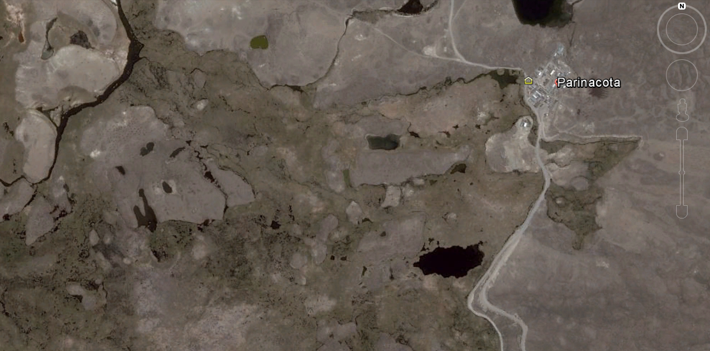
Coordenadas UTM de referencia (En DATUM WGS 84)
Datum: WGS 84 | Huso: 19 S | UTM N: 7.987.466 | UTM E:471.693
Ruta de acceso: Desde Arica se debe dirigir por la ruta 5 con dirección al Norte hasta la intersección con la Ruta 11 CH por donde se debe virar hacia el Este recorriendo unos 168 Km aproximadamente hasta la Ruta A-123 por donde se debe virar hacia el noreste recorriendo unos 5 Km aproximadamente hasta llegar al proyecto.

Figura 2. Layout del proyecto (Fuente: Declaración de Impacto Ambiental proyecto “Planta de Tratamiento de Aguas Servidas Domésticas Poblado de Parinacota”).

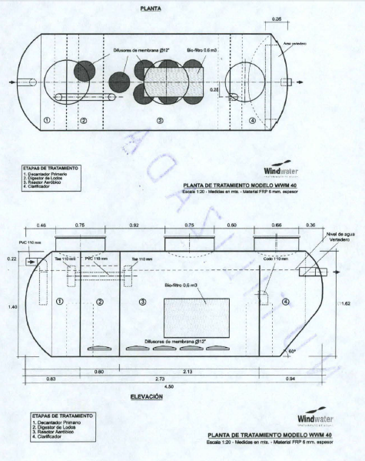

INSTRUMENTOS DE GESTIÓN AMBIENTAL QUE REGULAN LA ACTIVIDAD FISCALIZADA.

Identificación de Instrumentos de Gestión Ambiental que regulan la actividad, proyecto o fuente fiscalizada.
N° | Tipo de instrumento | N°/  Descripción | Fecha | Comisión / Institución | Nombre de la actividad, proyecto o fuente regulada | Comentarios | Instrumento fiscalizado
1 | RCA | 203 | 23/12/2002 | Comisión Regional del Medio Ambiente Región de Tarapacá | Planta de Tratamiento de Aguas Servidas Domésticas Poblado de Parinacota | Sin consultas de pertinencia de ingreso al SEIA | SI
2 | Norma de Emisión | 90 | 30/05/2000 | Ministerio Secretaría General de la Presidencia | Establece norma de emisión para la regulación de contaminantes asociados a las descargas de residuos líquidos a aguas marinas y continentales superficiales. | N/A | SI

ANTECEDENTES DE LA ACTIVIDAD DE FISCALIZACIÓN.

Motivo de la Actividad de Fiscalización.

Motivo:  Programada | Descripción del motivo:  Según Resolución SMA N° 769/2014 que fija Programa y Subprogramas Sectoriales de Fiscalización Ambiental de Resoluciones de Calificación Ambiental para el año 2015.

Materia Específica Objeto de la Fiscalización Ambiental.

- La pérdida o alteración de hábitat para fauna
- Afectación de vegetación.
- Intervención o afectación de cursos de agua
- Afectación del paisaje y
- Gestión de residuos

Aspectos relativos a la ejecución de la Inspección Ambiental.

Primer día de inspección

Fecha de realización:  18 de marzo de 2015 | Hora de inicio:  09:30 |  | Hora de finalización:  11:30
Fiscalizador encargado de la actividad:  José Luis Urrutia Oliva |  |  | Órgano:  CONAF
Fiscalizadores participantes:  Juan Pablo Gámez Reyes |  |  | Órgano(s):  CONAF
Existió oposición al ingreso: No |  | Existió auxilio de fuerza pública: No
Existió colaboración por parte de los fiscalizados: Sí |  | Existió trato respetuoso y deferente: Sí
Entrega de antecedentes solicitados: No |  | Entrega de acta: Sí (Anexo 1)

Segundo día de inspección

Fecha de realización:  19 de marzo de 2015 | Hora de inicio:  09:00 |  | Hora de finalización:  10:00
Fiscalizador encargado de la actividad:  José Luis Urrutia Oliva |  |  | Órgano:  CONAF
Fiscalizadores participantes:  Juan Pablo Gámez Reyes |  |  | Órgano(s):  CONAF
Existió oposición al ingreso: No |  | Existió auxilio de fuerza pública: No
Existió colaboración por parte de los fiscalizados: Sí |  | Existió trato respetuoso y deferente: Sí
Entrega de antecedentes solicitados: No |  | Entrega de acta: Sí (Anexo 1)

Esquema de recorrido

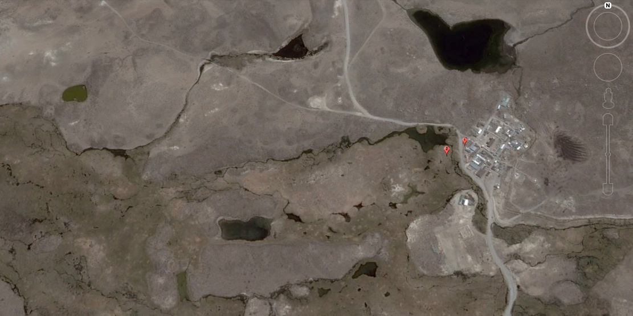

Detalle del Recorrido de la Inspección.

N° de estación | Nombre del sector | Descripción estación
1 | PTAS Parinacota | Instalación destinada al tratamiento de aguas servidas
2 | Bofedal Parinacota | Humedal altoandino ubicado al interior del Parque Nacional Lauca

Aspectos relativos al Seguimiento Ambiental

El titular no ha remitido los Informes de Seguimiento Ambiental

HECHOS CONSTATADOS.

Gestión de Residuos

Número de hecho constatado: 1 | Estación 1 y 2
Exigencia (s): RCA 203/2002 Considerando 3.3. Gestión Ambiental y Medidas de Mitigación

La gestión ambiental que aplicara la Ilustre Municipalidad de Putre al proyecto estará orientada a minimizar los efectos adversos que se puedan derivar del montaje y operación de la planta. En el siguiente cuadro se identifican los componentes ambientales susceptibles de ser impactados, con la identificación del impacto y con sus respectivas medidas de mitigación.

COMPONENTE AMBIENTAL | IDENTIFICACIÓN DEL IMPACTO | MEDIDAS DE MITIGACIÓN
Suelo | Impacto por la generación de lodos | Los lodos serán retirados por una empresa autorizada cada dos años. Lo anterior, porque el sistema de lodos activados, se caracteriza por su baja producción de lodos.
Agua | Impacto por la generación de aguas servidas domésticas | - Las aguas servidas serán tratadas y descargadas de la planta de tratamiento cumpliendo con la norma NCh 1.333. Su disposición será hacia los sectores de los bofedales aledaños al poblado.  - Se establecerá un programa de Monitoreo que contará con el apoyo técnico del Servicio de Salud del Ambiente de Arica y Parinacota. Que dé cuenta del buen funcionamiento de la planta de tratamiento.  - Se realizará un monitoreo semestral de los parámetros DBO5, SS y coliformes fecales del agua legalmente autorizada para verter en la laguna y al menos hasta que el sistema funcione a conformidad.
Flora | Impacto por intervención de la cubierta | El área que ocupará el proyecto en términos de superficie es 15 m². La vegetación existente en el área es Parastrephia lúcida con una cobertura menor al 2%. No se encuentra en ninguna categoría de conservación (Benoit, 1989). Se estima que la intervención no es relevante.
Fauna | Impacto por intervención del área  Impacto por la generación de ruido | - El área que ocupará el proyecto en términos de superficie es 15 m². Corresponde a un sector marginal del pueblo, no se constituye como hábitat de fauna silvestre.  - La fauna silvestre y domestica aledaña al poblado no se verá afectada por el proyecto, por cuanto no contempla la utilización de maquinaria. Sólo se permitirá el trabajo manual.

D.S. N° 90/2000 MINSEGPRES. Establece Norma de Emisión para la regulación de contaminantes asociados a las descargas de Residuos Líquidos a Aguas Marinas y Continentales superficiales.

3.7 Fuente emisora: es el establecimiento que descarga residuos líquidos a uno o más cuerpos de agua receptores, como resultado de su proceso, actividad o servicio, con una carga contaminante media diaria o de valor característico superior en uno o más de los parámetros indicados, en la siguiente tabla:

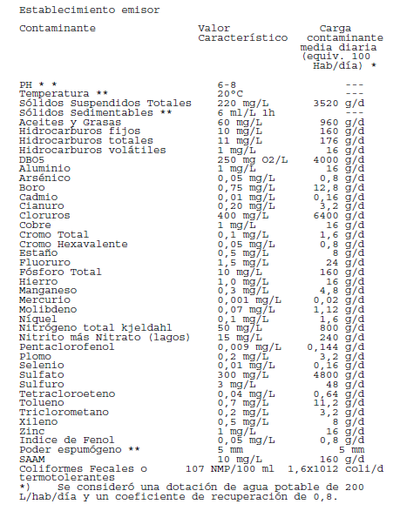

4.2 Límites máximos permitidos para la descarga de residuos líquidos a cuerpos de agua fluviales (Tabla N° 1)

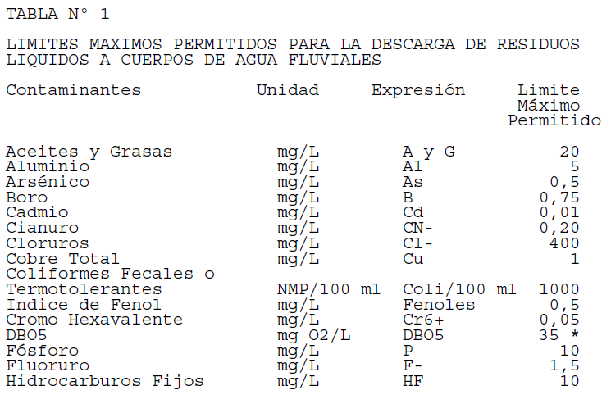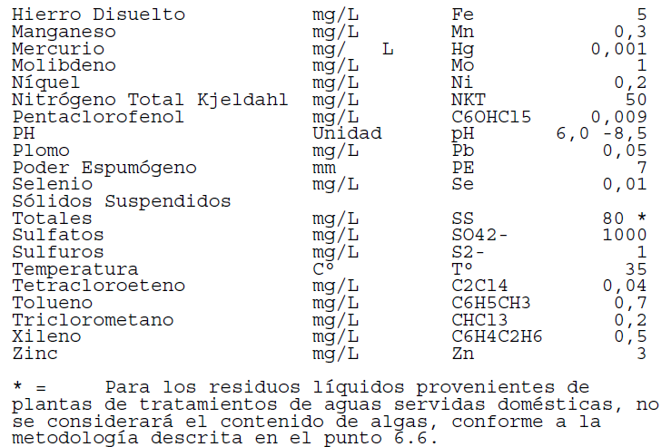

Hecho (s):

Durante las actividades de inspección, se constató lo siguiente:

- Se evidenció que la Planta de Tratamiento de Aguas Servidas (PTAS) no estaba operando. Sin embargo, presentaba un caudal de entrada y salida de aguas servidas, el cual fue muestreado manualmente por 24 horas a partir del momento de la inspección, tanto en su afluente como en su efluente, según lo establecido en la norma D.S. N°90/2000. Además, se realizó un muestreo al efluente según lo establecido en la norma NCh 1.333/78. Todos los muestreos a cargo del técnico del laboratorio HIDROLAB S.A., Sr. Nicolás Felipe Flores Saavedra.

- La cámara de digestión bacteriana, el aireador y el estanque de cloración de la planta se encontraban al interior de una caseta de 7,2 m de largo y 2,8 m de ancho (20,2 m²), con muros sólidos recubiertos con empaste de color gris y techo y puerta de zinc (Fotografía 1). Fuera de dicha caseta, a una distancia de 3,3 m se ubicaba el estanque de acumulación, donde se constató contenido de aguas servidas y materia fecal. A continuación, se encontraba el separador de lodos, colmado del mismo material, el cual se ubicaba unido a la caseta y aportando caudal a la cámara de digestión. Al respecto, y según lo informado por el Sr. Leonel Terán, Encargado de la PTAS, el estanque de acumulación colectaba las aguas servidas de la escuela y de unas 10 viviendas del poblado, siendo en total los usuarios de la planta ocho habitantes permanentes (cinco alumnos de la escuela, un profesor, una auxiliar, más turistas o población flotante no cuantificados). Además, se constató la construcción de un aporte adicional (cámara y tubería) al separador de lodos de la planta, el cual colectará, según lo señalado por el Sr. Terán, las aguas servidas de un baño público bajo su administración.

- El Sr. Terán informó que la planta no operaba hace un año, debido a que el motor del aireador se quemó producto de los cambios de voltaje ocasionados por el clima imperante. Además se informó que las bacterias encargadas de la digestión estaban muertas producto de la misma situación descrita anteriormente. En cuanto a la cloración, el Sr. Terán informó que personalmente continúa agregando las pastillas de cloro en el estanque de cloración, pero manifestó sus reparos respecto de la efectividad de dicho proceso, en consideración a que el caudal de la planta sería bajo y por ende las pastillas no alcanzarían a disolverse.

- El Sr. José Angulo Yucra, Encargado de Obras de Mantención de la I. Municipalidad de Putre, informó que sólo una vez se efectuó el retiro de lodos, hecho ocurrido hace dos años. Además, agregó que el anterior Encargado Medioambiental de la Municipalidad, Sr. Francisco Rojas, le instruyó retirar el lodo y depositarlo en un recipiente plástico cubierto con cal viva, para su uso posterior como abono. Al respecto, en un sector aledaño a la planta se constató durante la actividad de inspección ambiental la presencia de un tambor plástico de color verde oscuro de 77 cm de alto y 50 cm de diámetro, sin tapa y con contenido de líquido negruzco y materia sólida (Fotografía 2), además de una botella plástica en su interior, que corresponden al lodo retirado (de acuerdo a lo informado por el Sr. Angulo).

- Consultado acerca de la mantención de la planta, el Sr. Angulo informó que no contaba con registro de mantención. Sin embargo, mencionó que la última vez que la planta fue reparada se debió a un desperfecto del soplador producto de fallas de energía, hecho ocurrido hace dos años.

- Respecto a la generación, traslado y disposición de residuos peligrosos, el Sr. Angulo declaró no contar con esa información.

- Consultado sobre la capacitación del personal a cargo de la mantención y operación de la planta, el Sr. Ángulo informó que sólo el Sr. Terán había sido capacitado, pero que no contaba con registros de dicha actividad.

- En cuanto al programa de monitoreo semestral de los parámetros DBO₅, Sólidos Suspendidos Totales y Coliformes Fecales del agua vertida en la laguna, el Sr. Angulo declaró no contar con dicha información.

- Se efectuó una inspección visual al sector donde estaba siendo descargado directamente el efluente de la PTAS (Bofedal y laguna). Dicha descarga se realizaba mediante una cañería de metal ubicada a 13,6 m de distancia de la caseta, descargando el efluente directamente en un canal del bofedal de Parinacota (Fotografía 3), el cual tributa en una laguna ubicada a 37 m de distancia de ese punto (Fotografía 4). En esta última, se observaron cuatro ejemplares de Tagua Gigante (Fulica gigantea) y un ejemplar de Gaviota Andina (Larus serranus), ambas especies clasificadas en estado “Vulnerable” según Decreto Supremo N° 5/1998 del Ministerio de Agricultura, Reglamento de la Ley de Caza, además de botellas plásticas, bolsas plásticas y latas de aluminio. También se observaron peces del género Trichomycterus (bagres), los cuales se encuentran clasificados en categoría de “En Peligro” según Decreto Supremo N° 51/2008 del Ministerio Secretaría General de Gobierno. Tercer proceso de Clasificación de Especies según su Estado de Conservación .

- Se efectuó una segunda inspección visual del bofedal y laguna, observándose que a lo largo del curso de agua donde se ubicaba el efluente de la planta se constató que al escarbar el suelo afloraba un sedimento de color negruzco, el que no se observaba en otros canales contiguos del bofedal. Además, en dicho lugar el agua presentaba un grado de turbidez que tampoco se observó en los cursos de agua contiguos del bofedal que confluyen y tributan en la misma laguna. Al respecto, cabe señalar que existe otra vertiente localizada a una distancia de 24 m del efluente de la planta, la cual descarga en el mismo bofedal y no presentaba al momento de la inspección dicho sedimento negro, sino que por el contrario, el suelo en el punto de afloramiento es firme y compacto y sus aguas cristalinas. En cuanto al estado de la flora existente en el lugar al momento de la inspección, se observó que en el canal de desagüe de la planta la vegetación acuática estaba cubierta por un alga blanquecina en forma de barbas o pelillo, situación no observada en los otros cursos de agua contiguos que tributaban en la misma laguna.

- En la laguna y canales tributarios, donde se descargaba el efluente de la PTAS, se constató la presencia de peces del género Orestias, los que se encuentran clasificados en categoría de “En Peligro” según Decreto Supremo N° 51/2008 del Ministerio Secretaría General de Gobierno. Tercer proceso de Clasificación de Especies según su Estado de Conservación .

En la actividad de inspección ambiental de fecha 18-03-2015 se solicitaron al titular los siguientes documentos (en formato digital y con un plazo de entrega de cinco días hábiles):

- Permiso ambiental sectorial del Art. N° 91 del Reglamento del Sistema de Evaluación de Impacto Ambiental.
- Documentación que acredite que el retiro de lodos ha sido efectuado cada dos años.
- Documentación que acredite que las aguas servidas fueron tratadas y descargadas cumpliendo con la norma NCh 1.333/78 (adjuntando certificación del laboratorio).
- Programa de Monitoreo que haya contado con el apoyo técnico del Servicio de Salud del Ambiente de Arica y Parinacota, junto con la documentación de respaldo que acredite el buen funcionamiento de la planta de tratamiento (adjuntando certificación del laboratorio).
- Registro de monitoreo semestral de los parámetros DBO₅, Sólidos Suspendido Totales y Coliformes fecales del agua servida vertida en la laguna, junto con la documentación de respaldo que acredite que el sistema funciona a conformidad (adjuntando certificación del laboratorio).
- Nómina (nombre y RUT) y fecha de capacitación del personal que ha sido asignado a las labores de operación y mantención de la planta (personal de CONAF, del Municipio y residentes del poblado), junto con el material de estudio empleado o entregado por la empresa proveedora (Platt & Cía. Consultores del Medio Ambiente) en la actividad.
- Registro de generación, traslado y disposición final de los residuos generados en las mantenciones de la planta de tratamiento, en particular los residuos peligrosos.

Al respecto, cabe señalar que el titular no entregó los antecedentes solicitados en el plazo otorgado, el cual venció el día 25-03-2015.

De los análisis de las muestras recolectadas en el afluente y efluente durante la actividad de inspección ambiental se evidenció lo siguiente:

- El resultado del análisis del afluente (Anexo 2) se analizó según la Tabla de Establecimiento Emisor del artículo 3.7 del D.S. N°90/2000, que “Establece Norma de Emisión para la Regulación de Contaminantes Asociados a las Descargas de Residuos Líquidos a Aguas Marinas y Continentales Superficiales”, para verificar si la PTAS califica como fuente emisora para el control de dicho decreto. Del análisis realizado, se constató que la instalación cumple con las características para calificarse como tal (ver tabla N° 1), y por tanto está sujeta al cumplimiento de la mencionada Norma de Emisión.

Tabla N°1: Resultados del análisis de la caracterización del afluente a la PTAS v/s Tabla “Establecimiento Emisor”.

Parámetros | Unidades | Expresión | Valor Característico en Aguas Servidas | Carga Contaminante Media Diaria en Aguas Servidas | Concentración Ril de Caracterización | Carga Contaminante Media Diaria
Aceites y Grasas | mg/L | AyG | 60 | 960 | 25,00 | 43,20
Aluminio | mg/L | Al | 1 | 16 | 0,436 | 0,75
Arsénico | mg/L | As | 0,05 | 0,8 | 0,019 | 0,03
Boro | mg/L | B | 0,75 | 12,8 | 0,786 | 1,36
Cadmio | mg/L | Cd | 0,01 | 0,16 | 0,003 | 0,01
Cianuro | mg/L | CN⁻ | 0,2 | 3,2 | 0,020 | 0,03
Cloruros | mg/L | Cl⁻ | 400 | 6.400 | 104,00 | 179,71
Cobre | mg/L | Cu | 1 | 16 | 0,100 | 0,17
Coliformes Fecales o Termotolerantes | NMP/100 ml | Coli/100 ml | 1,0E+7 | 1,6E+12 | 24.000 | 414.720.000
Cromo Hexavalente | mg/L | Cr⁶⁺ | 0,05 | 0,8 | 0,010 | 0,02
Cromo Total | mg/L | Cr | 0,1 | 1,6 | 0,009 | 0,02
DBO5 | mg O2/L | DBO₅ | 250 | 4.000 | 130,00 | 224,64
Estaño | mg/L | Sn | 0,5 | 8 | 0,050 | 0,09
Fluoruro | mg/L | F⁻ | 1,5 | 24 | 0,510 | 0,88
Fósforo Total | mg/L | P | 10 | 160 | 12,30 | 21,25
Hidrocarburos Fijos | mg/L | HCF | 10 | 160 | 5,00 | 8,64
Hidrocarburos Totales | mg/L | HCT | 11 | 176 | 5,00 | 8,64
Hidrocarburos Volátiles | mg/L | HCV | 1 | 16 | 0,10 | 0,17
Hierro | mg/L | Fe | 1 | 16 | 0,71 | 1,22
Indice de Fenol | mg/L | Fenoles | 0,05 | 0,8 | 0,517 | 0,89
Manganeso | mg/L | Mn | 0,3 | 4,8 | 0,051 | 0,09
Mercurio | mg/L | Hg | 0,001 | 0,02 | 0,0010 | 0,00
Molibdeno | mg/L | Mo | 0,07 | 1,12 | 0,005 | 0,01
Níquel | mg/L | Ni | 0,1 | 1,6 | 0,008 | 0,01
Nitrógeno Total Kjeldahl | mg/L | NKT | 50 | 800 | 60,70 | 104,89
Nitritos más Nitratos (Lagos) | mg/L | NO₂ - NO₃ | 15 | 240 | 0,00 | 0,00
PH (máximo obtenido) | Unidad | pH | 8 | 8 | 8,95 | 8,95
PH (mínimo obtenido) | Unidad | pH | 6 | 6 | 8,76 | 8,76
Pentaclorofenol | mg/L | C₆OHCl₅ | 0,009 | 0,144 | 0,0010 | 0,00
Plomo | mg/L | Pb | 0,2 | 3,2 | 0,019 | 0,03
Poder Espumógeno | mm | PE | 5,0 | 5,0 | 2,00 | 2,00
SAAM | mg/L | SAAM | 10 | 160 | 1,58 | 2,73
Selenio | mg/L | Se | 0,01 | 0,16 | 0,005 | 0,01
Sólidos Sedimentables | ml/1/h | SSED | 6 | 6 | 0,20 | 0,20
Sólidos Suspendidos Totales | mg/L | SST | 220 | 3.520 | 92,00 | 158,98
Sulfatos | mg/L | SO4²⁻ | 300 | 4.800 | 193,00 | 333,50
Sulfuros | mg/L | S²⁻ | 3 | 48 | 0,20 | 0,35
Temperatura (máximo obtenido) | °C | T° | 20 | 20 | 9,60 | 9,60
Tetracloroeteno | mg/L | C₂Cl₄ | 0,04 | 0,64 | 0,005 | 0,01
Tolueno | mg/L | C₆H₅CH₃ | 0,7 | 11,2 | 0,019 | 0,03
Triclorometano | mg/L | CHCl₃ | 0,2 | 3,2 | 0,009 | 0,02
Xileno | mg/L | C₆H₄C₂H₆ | 0,5 | 8 | 0,005 | 0,01
Zinc | mg/L | Zn | 1 | 16 | 0,17 | 0,30
Fuente: Elaboración propia.

Nota: Las celdas destacadas en amarillo muestran los parámetros cuya carga contaminante media diaria o valor característico superan el valor establecido en la tabla “Establecimiento Emisor” del D.S. 90/2000, calificándose a la instalación como “fuente emisora”.

- El resultado del análisis del efluente (Anexo 3) se analizó según la Tabla 1 del D.S. N°90/2000, “Límites máximos permitidos para la descarga de residuos líquidos a cuerpos de agua fluviales”, constatándose que supera el límite máximo permitido del parámetro “Coliformes fecales” (1.000 NMP/100ml), registrándose valores de 5.000 NMP/100ml y 2.300 NMP/100ml.

- El resultado del análisis del efluente (Anexo 4) se analizó según la Tabla 1 de la NCh 1.333/78 “Concentraciones máximas de elementos químicos en agua de riego” permitió constatar que supera los siguientes parámetros (ver tabla N°2):

Tabla N°2: Resultados del análisis del efluente a la PTAS v/s Tabla 1 NCh 1.333/78
Parámetros | Unidades | Expresión | Límite Norma | Resultado muestra
Sodio porcentual | % Na | Na | 35 | 46,2
Fuente: Elaboración propia

El día 6 de abril se recepcionó el documento denominado ORD. ALCALDÍA N° 124/2015 (Anexo 5) mediante el cual se indica textualmente: “adjunto documentos solicitados en el Acta de Inspección Ambiental y documentos que constatan que esta Municipalidad está tomando las medidas necesarias para regularizar esta situación con la mayor brevedad posible”. De la revisión de dichos documentos se constató que no se adjuntaron los documentos solicitados en la actividad de inspección ambiental de fecha 18-03-2015, entregándose los siguientes antecedentes:

- Memorándum N° 1 de fecha 02 de abril de 2015 del Sr. Jose Miguel Huanca Mamani (Coordinador Ambiental), dirigido al Sr. Ángelo Carrasco Arias, Alcalde de la Ilustre Municipalidad de Putre, informando textualmente lo siguiente:
- “La PTAS no se encuentra operativa desde hace 1 año, debido a que el soplador se encuentra malogrado.
- No hay registro del programa de monitoreo del mantenimiento y operación de la PTAS.
- No hay registro del retiro y la disposición de los lodos
- No se han realizado los análisis físicos, químicos y biológicos del agua servida de la PTAS de acuerdo a la normativa NCh 1333.
- La Municipalidad de Putre no cuenta con el Permiso Ambiental Sectorial vigente del Art. N° 91 del RSEIA.
- No se encuentra registro de la generación, traslado y disposición de los residuos peligrosos usados en la mantención de los equipos.
- No se registran capacitaciones al operador de la PTAS”.

- Memorándum N° 408 de fecha 02 de abril de 2015 del Sr. Rene Viza Quenaya (Director de Administración – Finanzas), remitido al Sr. Daniel Pavés Faundes, Alcalde I. Municipalidad de Putre (S), en donde solicita realizar los trámites para realizar el mantenimiento de la PTAS.

- Memorándum N° 46 de fecha 02 de abril de 2015 del Sr. Jose Angulo Yucra (Encargado de Obras), remitido al Sr. Daniel Pavés, Faundes Alcalde I. Municipalidad de Putre (S), donde informa textualmente lo siguiente: “que en marzo de 2015 se realizó un retiro de lodos de la cámara anterior al sistema y un retiro de lodos de los contenedores del sistema de tratamiento. Estos fueron colocados en un contenedor con cal, para su posterior secado”.

- Documento denominado “Sistema de Gestión de la Planta de Tratamiento de Aguas Servidas”.

Registros
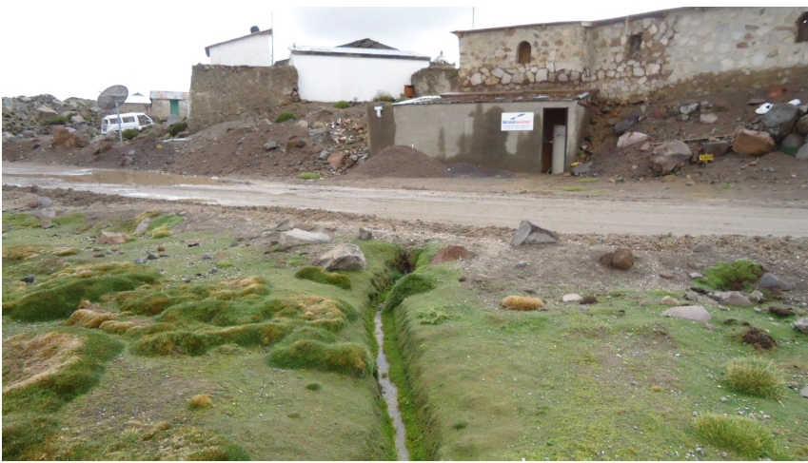  Efluente de PTAS  Bofedal de Parinacota |  |  | 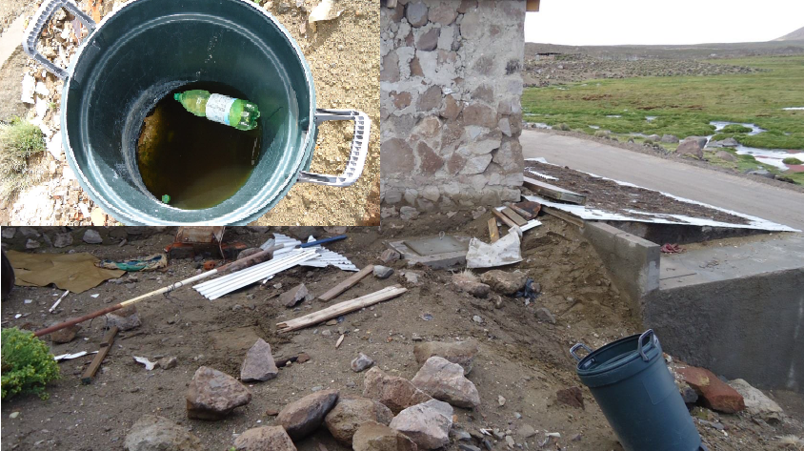
Fotografía 1. | Fecha: 18 de marzo de 2015 |  | Fotografía 2. | Fecha: 18 de marzo de 2015
Coordenadas DATUM WGS84 HUSO 19 S | Coordenada Norte: 7.987.467 | Coordenada Este: 471.596 | Coordenadas DATUM WGS84 HUSO 19 S | Coordenada Norte: 7.987.467 | Coordenada Este: 471.596
Descripción medio de prueba: Caseta donde se ubica la Planta de Tratamiento de Aguas Servidas (PTAS) |  |  | Descripción medio de prueba: Tambor plástico de color plomo con líquido y material sólido en su interior, además de una botella plástica.

Registros
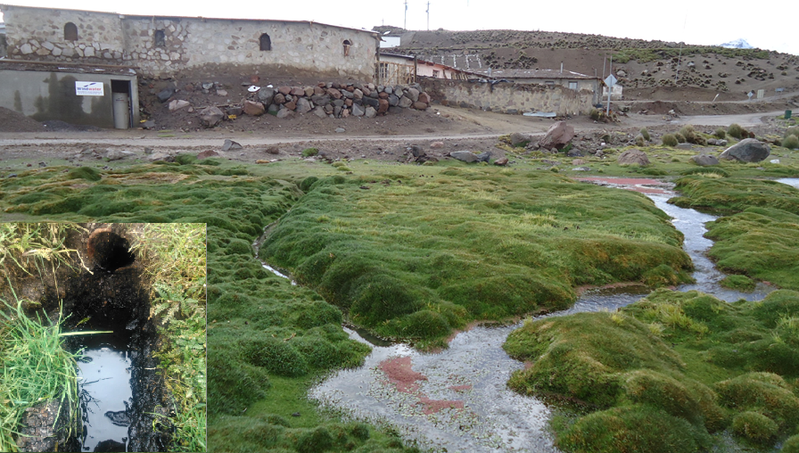
Punto de descarga del efluente de la PTAS
Bofedal de Parinacota
PTAS

Fotografía 3. | Fecha: 18 de marzo de 2015
Coordenadas DATUM WGS84 HUSO 19 S | Coordenada Norte: 7.987.445 | Coordenada Este: 471.571
Descripción de medio de prueba: Punto de descarga del efluente en el bofedal de Parinacota.

Registros
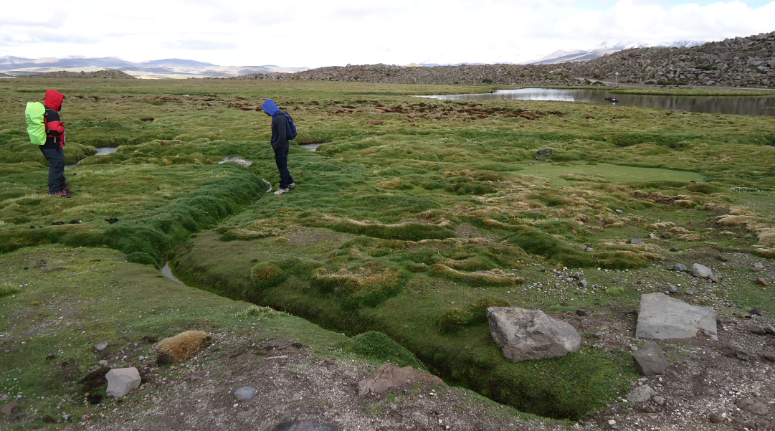
Punto de descarga del efluente de la PTAS
Laguna
Bofedal de Parinacota

Fotografía 4. | Fecha: 18 de marzo de 2015
Coordenadas DATUM WGS84 HUSO 19 S | Coordenada Norte: 7.987.445 | Coordenada Este: 471.571
Descripción de medio de prueba: Punto de descarga del efluente en el bofedal de Parinacota.

OTROS HECHOS.

Otros hecho N°1
Exigencia:
Resolución Exenta N° 844 de fecha 14 de diciembre de 2012 de la Superintendencia del Medio Ambiente. Dicta e instruye normas de carácter general sobre la remisión de los antecedentes respecto de las condiciones, compromisos y medidas establecidas en las resoluciones de calificación ambiental.

Artículo primero. Destinatarios. Los titulares de Resoluciones de Calificación Ambiental que aceptaron las respectivas Declaraciones de Impacto Ambiental o aprobaron los respectivos Estudios de Impacto Ambiental, sujetos a un plan de seguimiento o monitoreo de las variables ambientales en base a las cuales fueron establecidas las normas, condiciones, compromisos o medidas de la Resolución de Calificación Ambiental, que deban remitir información respecto de las condiciones, compromisos o medidas, ya sea por medio de monitoreos, mediciones, reportes, análisis, informes de emisiones, estudios, auditorías, cumplimiento de metas o plazos, y en general cualquier otra información destinada al seguimiento ambiental del proyecto o actividad, deberán someter su actuar estrictamente a lo establecido en la presente Instrucción.

Artículo segundo. Obligación de remitir información.
En virtud de lo dispuesto en el inciso primero del artículo 2º de la Ley Orgánica de la Superintendencia del Medio Ambiente, los destinatarios de la presente instrucción deberán remitir a la Superintendencia del Medio Ambiente, la información respecto de las condiciones, compromisos o medidas, que ya sea por medio de monitoreos, mediciones, reportes, análisis, informes de emisiones, estudios, auditorías, cumplimiento de metas o plazos, y en general cualquier otra información destinada al seguimiento ambiental del proyecto o actividad, según las obligaciones establecidas en su Resolución de Calificación Ambiental.

Descripción:

El titular no ha reportado los monitoreos, reportes y compromisos de su Resolución de Calificación Ambiental. Además, no entregó los antecedentes que se solicitaron en el acta de inspección ambiental.

CONCLUSIONES.

De los resultados de las actividades de fiscalización, asociados los Instrumentos de Gestión Ambiental indicados en el punto 3, se puede indicar que las principales NO Conformidades detectadas se presentan a continuación.

N° Hecho constatado | Materia específica objeto de la fiscalización ambiental | Exigencia asociada | No conformidad
1 | Gestión de residuos | RCA 203/2002 Considerando 3.3. Gestión Ambiental y Medidas de Mitigación  La gestión ambiental que aplicara la Ilustre Municipalidad de Putre al proyecto estará orientada a minimizar los efectos adversos que se puedan derivar del montaje y operación de la planta. En el siguiente cuadro se identifican los componentes ambientales susceptibles de ser impactados, con la identificación del impacto y con sus respectivas medidas de mitigación.  RCA 203/2002. Operación de la Planta.  La planta operará en un formato semiautomático, donde los ciclos de aireación de los sopladores, estarán regulados y controlados por un tablero de control donde se ubican los switch de encendido y apagado y luces de fallo, reloj timer, etc. La operación y mantención de la planta, serán efectuadas por personal capacitado asignado a esta tarea. La empresa proveedora de la planta (Platt & Cía. Consultores del medio Ambiente) capacitaran a personal de CONAF, Municipalidad y residentes del poblado para estos efectos. La operación de la planta será continua, 24 horas/día y la frecuencia de los ciclos de aireación se entregan programados por el proveedor.  RCA 203/2002 Considerando 6.  Que, el proyecto "Planta de Tratamiento de Aguas Servidas Domésticas Poblado de Parinacota”, tiene asociado el permiso ambiental sectorial establecido en el Art. 91 del D.S. Nº95 del MINSEGPRES (Reglamento que modifica el D.S. Nº30/97 del Sistema de Evaluación de Impacto Ambiental), y conforme a los antecedentes que obran en la Declaración de Impacto Ambiental, el proyecto cumple con los requisitos para su otorgamiento, éste es:  Artículo 91.- En el permiso para la construcción, modificación y ampliación de cualquier obra pública o particular destinada a la evacuación, tratamiento o disposición final de desagües y aguas servidas de cualquier naturaleza, a que se refiere el artículo 71 letra b) del D.F.L. Nº 725/67, Código Sanitario, los requisitos para su otorgamiento y los contenidos técnicos y formales necesarios para acreditar su cumplimiento, serán los que se señalan en el presente artículo.  D.S. N° 90/2000 MINSEGPRES. Establece Norma de Emisión para la regulación de contaminantes asociados a las descargas de Residuos Líquidos a Aguas Marinas y Continentales superficiales.  3.7 Fuente emisora: es el establecimiento que descarga residuos líquidos a uno o más cuerpos de agua receptores, como resultado de su proceso, actividad o servicio, con una carga contaminante media diaria o de valor característico superior en uno o más de los parámetros indicados, en la siguiente tabla:  4.2 Límites máximos permitidos para la descarga de residuos líquidos a cuerpos de agua fluviales (Tabla N° 1) | La PTAS no está operativa, por lo cual las aguas servidas se están descargando en el Bofedal de Parinacota sin tratamiento.  La PTAS no cuenta con el PAS 91.  La caseta donde se ubica la planta no mantiene las características arquitectónicas del poblado.  El titular no entregó antecedentes requeridos al momento de las inspección, establecidos en la RCA que accreditaran el cumplmiento de medidas establecidas en la RCA.  Los resultados de las muestras recolectadas del efluente de la PTAS constató que supera el Límite máximo permitido del parámetro coliformes fecales de la Tabla N° 1 del Decreto Supremo N° 90/2000 MINSEGPRES; superando además, el parámetros sodio porcentual de la Tabla 1 de la NCh 1.333/78.
  COMPONENTE AMBIENTAL | IDENTIFICACIÓN DEL IMPACTO | MEDIDAS DE MITIGACIÓN
  Suelo | Impacto por la generación de lodos | Los lodos serán retirados por una empresa autorizada cada dos años. Lo anterior, porque el sistema de lodos activados, se caracteriza por su baja producción de lodos.
  Agua | Impacto por la generación de aguas servidas domésticas | - Las aguas servidas serán tratadas y descargadas de la planta de tratamiento cumpliendo con la norma NCh 1.333. Su disposición será hacia los sectores de los bofedales aledaños al poblado.  - Se establecerá un programa de Monitoreo que contará con el apoyo técnico del Servicio de Salud del Ambiente de Arica y Parinacota. Que dé cuenta del buen funcionamiento de la planta de tratamiento.  - Se realizará un monitoreo semestral de los parámetros DBO5, SS y coliformes fecales del agua legalmente autorizada para verter en la laguna y al menos hasta que el sistema funcione a conformidad.
  Fauna | Impacto por intervención del área  Impacto por la generación de ruido | - El área que ocupará el proyecto en términos de superficie es 15 m². Corresponde a un sector marginal del pueblo, no se constituye como hábitat de fauna silvestre.  - La fauna silvestre y domestica aledaña al poblado no se verá afectada por el proyecto, por cuanto no contempla la utilización de maquinaria. Sólo se permitirá el trabajo manual.
  Paisaje | Impacto por emplazamiento de la Planta | - La planta estará al interior de una caseta que mantendrá las características arquitectónicas del poblado (forma y color), manteniendo así las características del paisaje cultural del área. La caseta, por las características del terreno quedará semi enterrada
Otros Hechos | N/A | Resolución Exenta N° 844 de fecha 14 de diciembre de 2012 de la Superintendencia del Medio Ambiente.  Dicta e instruye normas de carácter general sobre la remisión de los antecedentes respecto de las condiciones, compromisos y medidas establecidas en las resoluciones de calificación ambiental.  Artículo primero. Destinatarios.  Los titulares de Resoluciones de Calificación Ambiental que aceptaron las respectivas Declaraciones de Impacto Ambiental o aprobaron los respectivos Estudios de Impacto Ambiental, sujetos a un plan de seguimiento o monitoreo de las variables ambientales en base a las cuales fueron establecidas las normas, condiciones, compromisos o medidas de la Resolución de Calificación Ambiental, que deban remitir información respecto de las condiciones, compromisos o medidas, ya sea por medio de monitoreos, mediciones, reportes, análisis, informes de emisiones, estudios, auditorías, cumplimiento de metas o plazos, y en general cualquier otra información destinada al seguimiento ambiental del proyecto o actividad, deberán someter su actuar estrictamente a lo establecido en la presente Instrucción.  Artículo segundo. Obligación de remitir información.  En virtud de lo dispuesto en el inciso primero del artículo 2º de la Ley Orgánica de la Superintendencia del Medio Ambiente, los destinatarios de la presente instrucción deberán remitir a la Superintendencia del Medio Ambiente, la información respecto de las condiciones, compromisos o medidas, que ya sea por medio de monitoreos, mediciones, reportes, análisis, informes de emisiones, estudios, auditorías, cumplimiento de metas o plazos, y en general cualquier otra información destinada al seguimiento ambiental del proyecto o actividad, según las obligaciones establecidas en su Resolución de Calificación Ambiental. | El titular no ha reportado los Seguimientos ambientales de la RCA.

DOCUMENTACIÓN SOLICITADA Y ENTREGADA.

El titular no entrego los antecedentes solicitados en el acta de inspección ambiental.

ANEXOS.

N° Anexo | Nombre Anexo
1 | Actas de Inspección Ambiental de fecha 18 y 19 de marzo de 2015.
2 | Informe de Ensayo N° 254565
3 | Informe de Ensayo N° 254566
4 | Informe de Ensayo N° 254567
5 | ORD. ALCALDÍA N° 124/2015

